DIRECCIÓN DEL JUZGADO MUNICIPAL
DE SAN PEDRO TLAQUEPAQUE, JALISCO.
OFICIO No. DJM 522 /2017
San Pedro Tlaquepaque, Jalisco; a 19 de Julio del 2017.
“2017, Año del Centenario de la Promulgación de la Constitución Política
De los Estados Unidos Mexicanos, de la Constitución Política del Estado Libre y
Soberano de Jalisco y del Natalicio Juan Rulfo”

MTRO. OTONIEL VARAS DE VALDEZ GONZÁLEZ
DIRECTOR DE LA UNIDAD DE TRANSPARENCIA
Y BUENAS PRÁCTICAS
PRESENTE.

Por medio del presente le envío un cordial saludo, en cumplimiento a lo solicitado en su documento 2885, de fecha 06 de Julio del presente año, derivado del oficio número IF-139/2017, tengo a bien remitirle las estadísticas correspondientes al mes de Enero al día 31 de Diciembre del 2016.
JUZGADO MUNICIPAL ZONA I
ZALATITAN # 396
COLONIA LOS MESEROS

MOTIVOS DE EGRESOS DE LOS DETENIDOS
PERIODO DEL 01 DE ENERO AL 31 DE DICIEMBRE DE 2016.
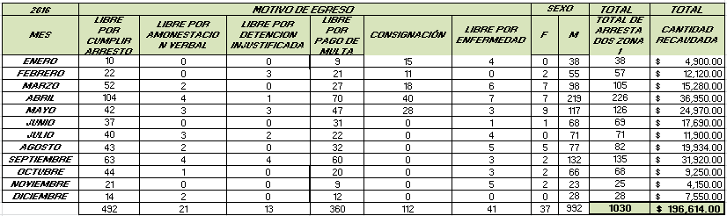
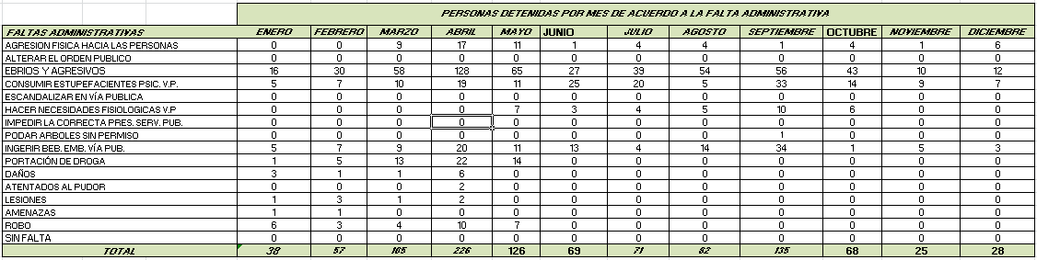
GRAFICA DE DETENIDOS SEGÚN LA FALTA ADMINISTRATIVA
PERIODO DEL 01 DE ENERO AL 31 DE DICIEMBRE DE 2016
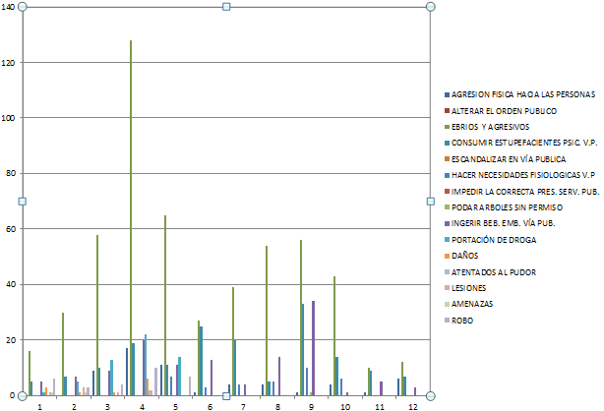

JUZGADO MUNICIPAL ZONA II
MATAMOROS # 170.
SAN MARTIN DE LAS FLORES

MOTIVOS DE EGRESOS DE LOS DETENIDOS
PERIODO DEL 01 DE ENERO AL 31 DE DICIEMBRE DE 2016.
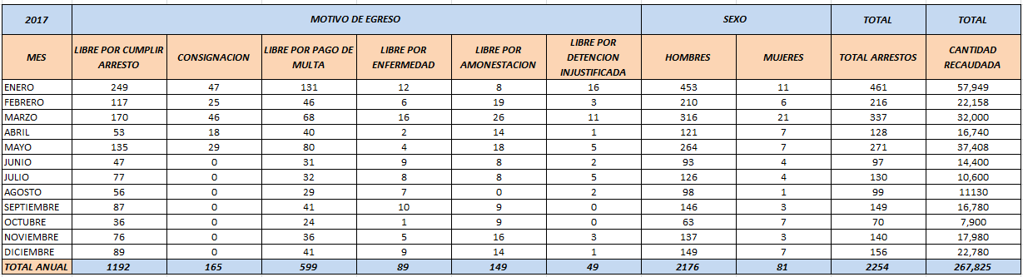
DETENIDOS QUE INGRESARON GRAFICA DE LOS DETENIDOS
SEGÚN LA FALTA ADMINISTRATIVAS SEGÚN LA FALTA ADMINISTRATIVA
PERIODO DE ENERO A DICIEMBRE DE 2016. PERIODO DE ENERO A DICIEMBRE DE 2016
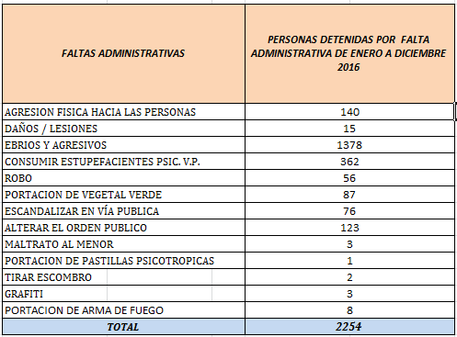
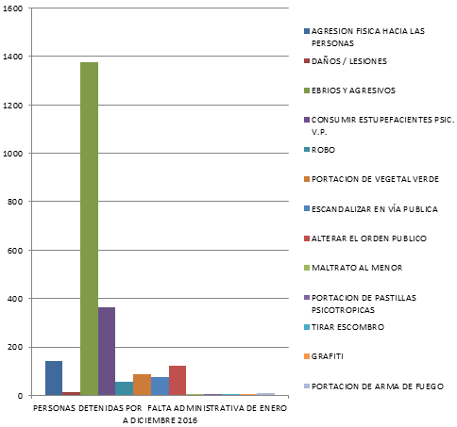

MUNICIPAL ZONA III
SAN MIGUEL #327.
COLONIA LAS JUNTAS

MOTIVOS DE EGRESOS DE LOS DETENIDOS
PERIODO DEL 01 DE ENERO AL 31 DE DICIEMBRE DE 2016.

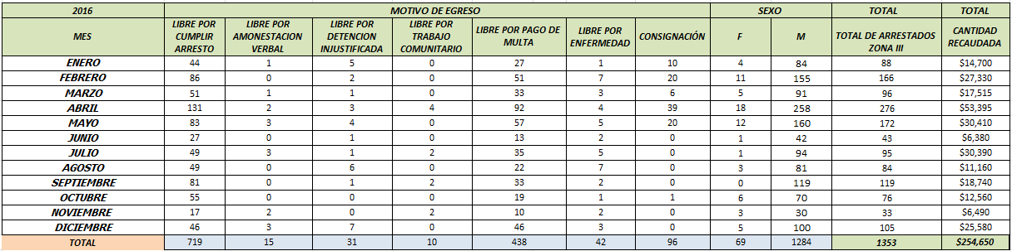
DETENIDOS QUE INGRESARON SEGÚN LA FALTA ADMINISTRATIVAS
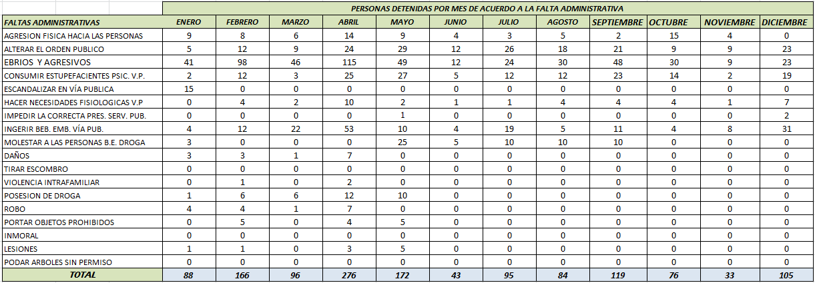
GRAFICA DE LOS DETENIDOS SEGÚN LA FALTA ADMINISTRATIVA PERIODO DE ENERO A DICIEMBRE DE 2016
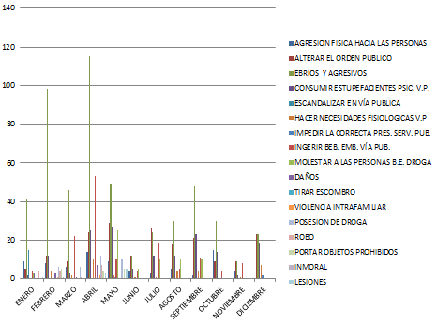

AREA DE CALIFICACION
INDEPENDENCIA # 58. COLONIA CENTRO
SAN PEDRO TLAQUEPAQUE.

AREA DE CALIFICACION
PERIODO ENERO A DICIEMBRE 2016

